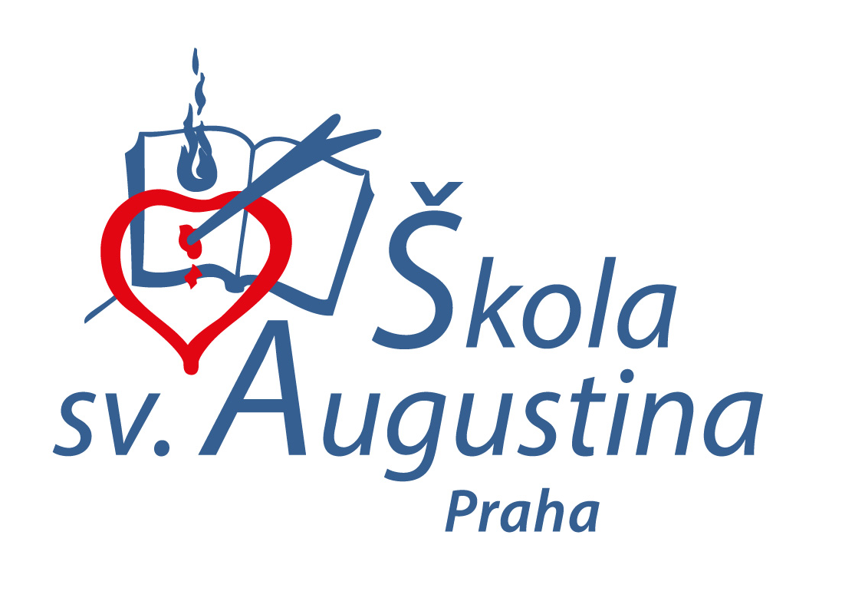

„Škola všemi smysly, rozumem a srdcem“

Profilová maturitní zkouška z českého jazyka a literatury
Kritéria hodnocení
Písemná práce

Při hodnocení písemných slohových prací se budeme opírat o následující kritéria:
1A, 1B → Zohledňuje se zadané téma a útvar, tedy zda psaný text odpovídá tématu a zda se typickými slohovými prostředky přibližuje zadanému útvaru a je s ním v souladu.
2A, 2B → Zohledňují se pravopisné a tvaroslovné chyby, tedy zda je text napsán v souladu se spisovnou normou. Přihlíží se zde i k bohatosti slovní zásoby, vhodnosti slovních spojení a správnosti volby lexika. V kritériu 2A dochází ke kvantifikaci chyb - dvě malé chyby odpovídají jedné hrubé chybě.
3A, 3B → Zohledňuje se výstavba větných celků, zda jsou syntaktické prostředky funkční, vazba souvětí přehledná, text plynulý. Dále se prověřuje, zda nedochází k odchylkám a nepravidelnostem, které negativně ovlivňují srozumitelnost textu a logickou návaznost; zda je text soudržný, logicky členěný a zda pracuje se solidní argumentací.

U každého kritéria se používá bodová škála od 0 do 5, v jejímž rámci se pracuje s počtem bodů.
Součtem tří oblastí (v šesti kritériích po 5 bodech) se dosáhne maxima 30 bodů.
Bodový systém se do známky převede podle následujících pravidel:
0–5 bodů – nedostatečně (5)
6–12 bodů – dostatečně (4)
13–18 bodů – dobře (3)
19–24 bodů – chvalitebně (2)
25–30 bodů – výborně (1)
Pokud žák nesplní stanovený rozsah práce, je klasifikován nedostatečně (5). Kdo získá u některého kritéria 0 bodů, nemůže dostat ohodnocení výborně ani chvalitebně.

Bodová škála hodnocení písemných prací

Body | 5 | 4 | 3 | 2 | 1 | 0
Zadaná kritéria
1A Téma, obsah | - Text plně odpovídá tématu, téma je zpracováno nadprůměrně s invencí | - Text odpovídá tématu, téma je zpracováno funkčně | - Text se v některých aspektech odklání, dílčí nedostatky | - Text se od tématu v některých pasážích odklání, některé pasáže jsou povrchní | - Text se od tématu podstatně odklání, zpracování je povrchní | - Text se nevztahuje k zadanému tématu
1B Komunikační situace, slohový útvar | - Plně odpovídá útvaru | - Odpovídá útvaru i komunikační situaci | - Text útvaru i komunikační situaci odpovídá s drobnými nedostatky | - Text vzhledem k zadání vykazuje nedostatky | - Text vykazuje značné nedostatky vzhledem k zadanému útvaru a komunikační situaci | - Text prokazatelně nevykazuje znaky zadaného útvaru, reaguje na jinou komunikační situaci
2A Pravopis, tvarosloví, slovotvorba | - Chyby se téměř nevyskytují  - 0-1 chyba | - Chyby se objevují ojediněle  - a nemají vliv na čtenářský komfort  - 2-3 chyby | - Chyby se objevují místy  - ale zásadně nenarušují čtenářský komfort  - 4-5 chyb | - Chyby se objevují častěji  - a mají vliv na čtenářský komfort  - 6-7 chyb | - Chyby se objevují ve větší míře  - a mají vliv na čtenářský komfort  - 8-9 chyb | - Chyby se objevují ve vysoké míře  - a mají zásadní vliv na čtenářský komfort  - více než 10 chyb
2B Lexikum –  - adekvátnost jazykových prostředků ze stylis. i význam. hlediska  - šíře slovní zásoby  - nežádoucí opakování slov | - Bohatá slovní zásoba  - vhodně zvolená  - nenarušuje porozumění textu | - Slovní zásoba je spíše bohatá  - nevhodně zvolené výrazy jsou ojedinělé  - volba slov nenarušuje porozumění textu | - Slovní zásoba je postačující  - nevhodně zvolené výrazy se vyskytují místy  - a nenarušují porozumění textu | - Slovní zásoba je spíše chudá  - nevhodně zvolené výrazy se vyskytují často  - místy je narušeno porozumění textu | - Slovní zásoba je chudá  - nevhodně zvolené výrazy se vyskytují ve větší míře  - volba slov narušuje porozumění textu | - Slovní zásoba je až primitivní  - nevhodně zvolené výrazy se vyskytují ve velké míře  - volba slov zásadně narušuje porozumění textu
3A Větná syntax, textová koheze  - výstavba větných celků  - odkazování v textu  - prostředky textové návaznosti  - nadužívání ukaz. zájmen, nefunkční opakování spojovacích výrazů | - Plně promyšlená výstavba větných celků  - nedostatky se téměř nevyskytují  - 0-2 chyby v interpunkci | - Výstavba větných celků je dostatečně promyšlená  - nedostatky se vyskytují ojediněle  - a nemají vliv na čtenářský komfort  - 3-5 chyb v interpunkci | - Výstavba větných celků je promyšlená  - nedostatky se vyskytují místy  - místy mají vliv na čtenářský komfort  - 6-8 chyb v interpunkci | - Výstavba větných celků je jednoduchá, nebo přetížená  - nedostatky se vyskytují občas  - občas mají vliv na čtenářský komfort  - 9-10 chyb v interpunkci | - Výstavba větných celků je jednoduchá, nebo přetížená  - nedostatky se vyskytují často  - a mají vliv na čtenářský komfort  - 11-12 chyb v interpunkci | - Výstavba větných celků je jednoduchá, nebo přetížená  - nedostatky se vyskytují ve velké míře  - a podstatně ovlivňují čtenářský komfort  - více než 12 chyb v interpunkci
3B Nadvětná syntax  - kompozice textu  - členění textu  - soudržnost textu, argumentace  - čtenářský komfort  - celková logika, argumentace, nečitelnost, faktické chyby | - Precizní kompozice  - vhodné a logické uspořádání textu  - nic nenarušuje čtenářský komfort | - Kompozice je promyšlená a vyvážená  - text je vhodně členěn a logicky uspořádán  - organizace textu nemá vliv na čtenářský komfort | - Kompozice je vyvážená  - text je až na malé nedostatky vhodně členěn a logicky uspořádán  - organizace textu nemá zásadní vliv na čtenářský komfort | - Kompozice je spíše nahodilá  - v členění textu se vyskytují nedostatky  - argumentace je občas nesrozumitelná  - organizace textu má občas vliv na čtenářský komfort | - Kompozice je nepřehledná  - v členění textu se vyskytují nedostatky ve větší míře  - argumentace je občas nesrozumitelná  - orientace v textu vyžaduje úsilí | - Text je nesoudržný, chaotický  - členění postrádá logiku  - argumentačně nezvládnutý  - orientace v textu vyžaduje velké úsilí či je nemožná

Ústní zkouška

Žák analyzuje umělecký text v souladu s obecnou strukturou ústní zkoušky, při analýze použije vhodné literárněteoretické termíny. Po celou dobu zkoušky je jeho mluvený projev plynulý a kultivovaný.
Ústní zkouška bude hodnocena klasifikačními stupni 1 – 5 podle následující škály:

Stupeň 1 (výborně) – žák mluví k vylosovanému tématu samostatně, téměř bez chyb a bez pomocných otázek je schopen postihnout literárněhistorický kontext díla v plné šíři a analyzovat umělecký text, jeho tvrzení jsou výborně doložena pasážemi z textu, používá odpovídající terminologii, reaguje na doplňující otázky;
jeho mluvený projev je plynulý a kultivovaný
Stupeň 2 (chvalitebně) – žák mluví k vylosovanému tématu téměř samostatně, chyb se dopouští pouze občas, je schopen postihnout literárněhistorický kontext díla a analyzovat umělecký text s drobnými nedostatky, které je schopen s pomocí zkoušejících opravit, svá tvrzení dokáže doložit pasážemi z textu, používá odpovídající terminologii, reaguje na doplňující otázky;
jeho mluvený projev je plynulý a kultivovaný, nedostatky se vyskytují ojediněle
Stupeň 3 (dobře) – žák je schopen s pomocí zkoušejících a návodných otázek postihnout literárněhistorický kontext díla a analyzovat umělecký text, nedostatky je schopen s pomocí učitele opravit, některá svá tvrzení dokáže doložit pasážemi z textu, v používání odpovídající terminologie se vyskytují nedostatky;
jeho mluvený projev je občas v rozporu s jazykovou normou a se zásadami jazykové kultury, projev není zcela plynulý
Stupeň 4 (dostatečně) – žák je i s pomocí zkoušejících a návodných otázek schopen pouze částečně postihnout literárněhistorický kontext díla a analyzovat umělecký text, nedostatky nedokáže zcela s pomocí učitele opravit, svá tvrzení doloží pasážemi z textu jen s obtížemi, v používání odpovídající terminologie se vyskytují nedostatky;
jeho mluvený projev je ve větší míře v rozporu s jazykovou normou a se zásadami jazykové kultury, projev není plynulý
Stupeň 5 (nedostatečně) – žák nedokáže s pomocí zkoušejících ani dílčím způsobem postihnout literárněhistorický kontext díla a analyzovat umělecký text, odpovídat na otázky k danému tématu, nepoužívá odbornou terminologii;
jeho mluvený projev je ve větší míře v rozporu s jazykovou normou a se zásadami jazykové kultury, projev není plynulý ani samostatný

Celková klasifikace profilové maturitní zkoušky z českého jazyka a literatury je tvořena takto: 40 % známka z písemné práce, 60 % známka z ústní zkoušky. Vzniká jedna výsledná známka. Každé z hodnocení je v celých stupních 1-5.

P. Juan Provecho, OSA
Ředitel

1.9.2022

